同步系统二期使用手册

## 一．同步功能的使用

1. 点击主菜单中的“同步”链接，进入同步功能。



1. 在页面中的“域名”下拉列表中选择需要同步的域名。选择任一域名后，页面中会列出此域名下对应的文件目录树。

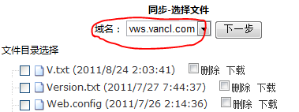

1. 若要执行添加文件的操作，请勾选文件名前面的复选框，若要执行删除文件的操作，请勾选“删除”前面的复选框。选择完成后点击“下一步”按钮（若有需要，可以点击文件名后的“下载”链接下载文件到本地以查看文件）。

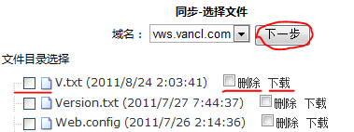

1. “添加列表”和“删除列表”中将列出选择的文件。在“同步原因”中填写相关的说明性内容。最下方将列出可选的同步目标宿，选择需要同步的目标，可以选择全部目标宿，也可以选择任意的目标宿，但是根据“要么全同步，要么全不同步”的原则，如果没有同步全部目标宿，则在进入同步功能时，将自动进入选择同步宿页面并提示同步任务未完成，这时要么选择未完成的同步宿继续同步，要么点击“取消”按钮回滚同步任务。选择完成后，点击“同步”按钮，等待系统执行同步处理。处理完毕后，将在“同步结果”中显示同步结果信息。

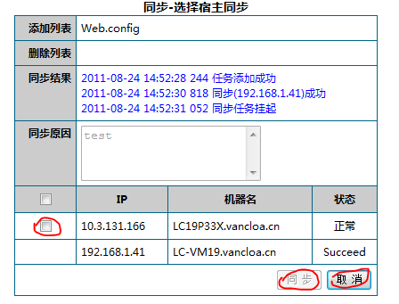

## 二．回滚功能的使用

1. **任务回滚**
2. 点击主菜单中的“回滚”菜单下的“任务回滚”链接，进入任务回滚功能。

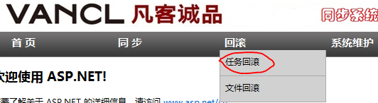

1. 在页面中的“域名”下拉列表中选择需要回滚的域名。选择任一域名后，页面中会列出此域名下的同步任务版本。

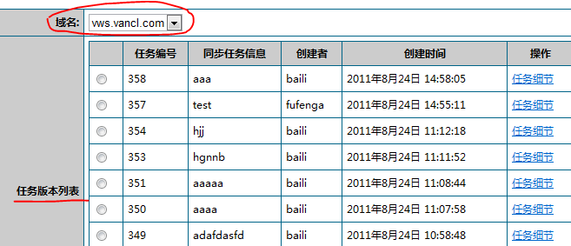

1. 若要查看任务细节，请点击列表中的“操作”链接，会打开任务细节页面，在页面中可以查看任务的详情及下载任务中涉及到的文件。若要执行回滚操作，请点击列表中任务前面的单选按钮以选定一个任务，选择完成后，点击列表下方的“回滚”按钮，系统会开始执行回滚操作，并显示回滚操作的执行结果。

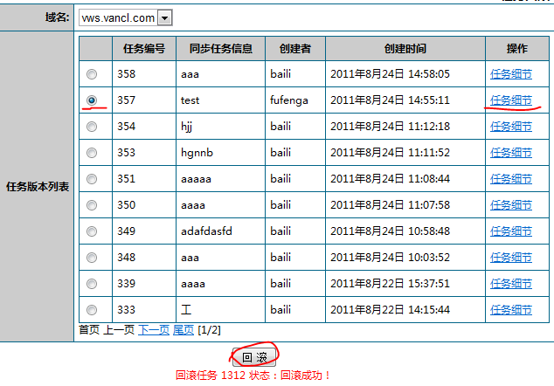

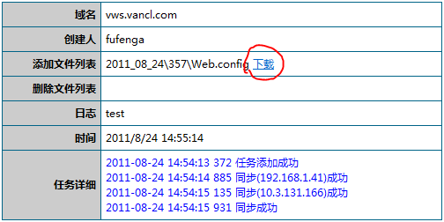

1. **文件回滚**
2. 点击主菜单中的“回滚”菜单下的“文件回滚”链接，进入文件回滚功能。

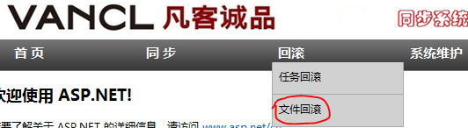

1. 在页面中的“域名”下拉列表中选择需要回滚的域名。选择任一域名后，页面中会列出此域名下的文件目录树。

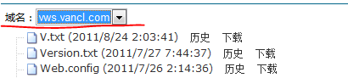

1. 若要下载文件，请点击文件目录树中相应文件后面的“下载”链接，将会下载文件的当前版本。若要执行回滚操作，请点击文件目录树中相应文件后面的“历史”链接，将列出此文件的历史记录，点击列表中的“选择”链接将此历史版本文件添加到下方“已选择文件”列表中，如要移除以选择的文件，请点击“已选择文件”列表中的移除操作。点击列表中的“下载”链接可以下载此历史版本的文件。在目录树中继续选择其它需要回滚的文件历史版本，每个文件只能选择一个历史版本进行回滚。选择完成后点击“回滚”按钮，系统会开始执行回滚操作，并显示回滚操作的执行结果。

